ICS 13.280
点击此处添加中国标准文献分类号
F 70

团体标准
T/CNEA XXXX—XXXX

清洁辐射控制区运行模式管理要求
Management requirement of entry in blue to access controlled area mode

（本稿完成日期：2024-12-02）

XXXX - XX - XX发布
XXXX - XX - XX实施
中国核能行业协会 发布

目 次
前言 V
1 范围 1
2 规范性引用文件 1
3 术语和定义 1
4 整体要求 1
5 控制区出入口设置 1
6 污染分区 2
7 核清洁 4
8 污染监测 4
9 防护用品 4
10 放射性作业污染控制 5
11 工器具管理 5
12污染风险状态评价 5
13 应急与异常响应 5
14 文件体系 5
附 录 A（资料性） 污染分区原则 6
附 录 B（资料性） 各污染分区对应防护用品使用规则 7
附 录 C（资料性） 污染隔离边界示意图 8

前 言
本文件按照GB/T 1.1一2020 《标准化工作导则 第1部分：标准化文件的结构和起草规则》的规定起草。
请注意本文件的某些内容可能涉及专利。本文件的发布机构不承担识别专利的责任。
本文件由中国核能行业协会提出并归口管理，技术支持单位为上海核工程研究设计院股份有限公司、核工业标准化研究所、苏州热工研究院有限公司、华能核能技术研究院有限公司。
本文件起草单位：台山核电合营有限公司，中广核工程有限公司，华能山东石岛湾核电有限公司，华能集团核能技术研究院，大亚湾核电运营管理有限公司。
本文件主要起草人：任学明，何伟华，马波阳，李伟，桂斌，吕炜枫，宫权，赵燕子，刘莹，周大为，武慧园。
本文件首次发布。

清洁辐射控制区运行模式管理要求
- 范围
本文件规定了核电厂采用清洁辐射控制区运行模式的管理要求。
本文件适用于拟采用和已采用清洁辐射控制区运行模式的新建核电厂以及在运核电厂，适用堆型包括压水堆、重水堆以及高温气冷堆等堆型。
- 规范性引用文件
下列文件中的内容通过文中的规范性引用而构成本文件必不可少的条款。其中，注日期的引用文件，仅该日期对应的版本适用于本文件；不注日期的引用文件，其最新版本(包括所有的修改单)适用于本文件。
GB 18871 电离辐射防护与辐射源安全基本标准
NB/T 20136 核电厂辐射控制区出入口设计准则
- 术语和定义
下列术语和定义适用于本文件。

清洁辐射控制区运行模式 Entry in blue to access controlled area mode
人员穿着普通劳保服进出辐射控制区的一种管理模式。采用该模式的核电厂，进出辐射控制区的着装要求同进入普通工业厂房可以保持一致，不需要更换控制区专用防护用品。

潜在污染区 Potential contamination area
辐射控制区内尚未发生污染但潜在发生因放射性系统设备跑、冒、滴、漏导致放射性污染的房间或区域。
- 通用要求
  - 辐射控制区应保持大部分区域属于干净区域，人员进出这些区域不需要更换附加防护用品。
  - 人员在进入辐射控制区前宜加穿布鞋套或对劳保鞋底部进行适当清洁等控制区防尘措施。
  - 工作人员进入明确有放射性污染的区域或开展引入放射性污染的作业活动时，应按电厂的辐射风险管控要求采用附加防护用品。
  - 电厂应对辐射工作人员开展相关培训，使电厂辐射工作人员清楚核电厂辐射控制区进出流程与管理要求。
- 控制区出入口设置
  - 对于新建核电厂，控制区出入口在设计阶段应做如下考虑。

a)控制区出入口可集中设置，不宜按男女分别布置控制区出入口；

b)控制区出入口应分别设置男、女冷更衣间，以便工作人员进入控制区前按需要更换个人衣物或存储个人随身物品。
  - 对于中途改用清洁辐射控制区模式的在运核电厂，可在进出厂房原布置的基础上做适当优化（比如取消热更衣间），可不更改控制区出入口位置和个人剂量监测系统设备的布置。
- 污染分区
  - 污染分区原则
    - 应按照放射性表面污染水平对辐射控制区进行污染分区。
    - 在污染分区的设计和划分上，应符合通风由较低污染区流向较高污染区。
    - 对污染区进一步细分不同污染水平的子区时，各子区宜尽量避免污染区套区的情况。
    - 当存在多个污染区与干净区密集交叉分布时（参图1），宜开展污染分区优化。可通过牺牲部分干净区或对部分污染区进行去污（参图2），以减少污染隔离边界数量，方便作业人员开展工作。
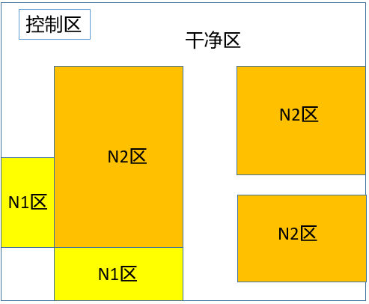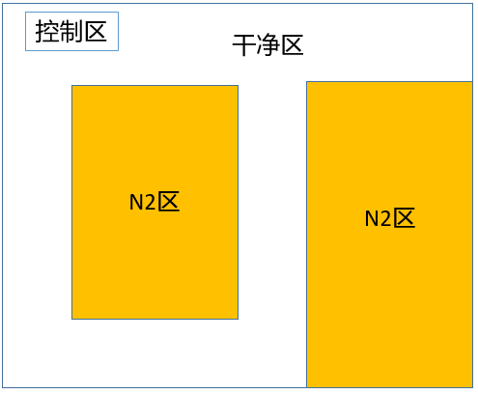
图1：污染分区优化前（示意图） 图2：污染分区优化后（示意图）
    - 设计上即为放射性物质包容的地坑、水池等，应设置为污染区。
  - 潜在污染区
    - 新建核电厂在设计阶段应开展控制区内放射性系统设备对污染流质包容的可靠性分析，识别潜在污染区。
    - 核电厂为提前应对控制区表面污染扩散风险，宜针对已识别的潜在污染区布置防护边界，人员进入应附加相应的防护用品。
    - 当房间或区域存在满足以下条件的放射性系统设备时，应识别为潜在污染区：
- 存在输运放射性流质的非密封泵；
- 存在放射性流质温度超过80℃的阀门；
- 存在未进行唇边密封焊的连接法兰，含阀盖与阀体间的连接法兰。同时，介质温度越高，连接法兰的泄漏风险越高；
- 存在开放式容器或地坑（地坑内部应作为污染区），并可能因误操作等因素导致放射性流质外溢到的周围区域；
- 在运电厂发生过污染扩散且可能再次发生的房间或区域。
  - 污染分区标准
    - 干净区β/γ松散表面污染水平不应高于0.4Bq/cm²。
    - 污染区域应根据松散表面污染水平进一步划分污染子区，表面污染分区标准见表1：
表1 表面污染分区标准
单位：Bq/cm²
常规废物区 | 放射性废物区
K | NP | N1 | N2
<0.4 | <0.4 | <4 | ≥4
注：污染分区标准为Co-60当量的β/γ松散表面污染水平。
  - 污染隔离边界
    - 核电厂应为干净区与污染区之间设立污染隔离边界，污染隔离边界宜包括防护用品柜、隔离带、粘尘垫、污染门槛、放射性废物收集桶、防护用品回收桶以及表面污染测量仪表等设施。
    - 当污染隔离边界位置因本底辐射水平高而导致表面污染测量仪表探测限达不到0.4Bq/cm²时（仪表测量置信区间不宜低于90%），宜优先调整污染隔离边界位置，或将表面污染测量仪表设置在就近的低本底区域。
    - 污染隔离边界就近区域应设置为表面污染测量仪表供电的电源。
    - 污染隔离边界应定期开展巡检，以确保污染隔离边界防护用品准备的数量、表面污染测量仪表的状态以及污染隔离边界的设置等满足电厂管控要求。
  - 污染分区的维持
    - 污染分区建立后，在干净区域出现污染时，应及时开展污染原因调查和去污，核电厂应确保控制区内干净区占比尽可能高。对于辐射控制区建立即采用清洁辐射控制区模式的新建核电厂，控制区干净房间占比应保持在95%以上；对于中途改用核清洁模式的在运核电厂，控制区干净房间占比应保持在90%以上。
    - 当某房间或区域的表面污染水平高于当前污染分区标准时，应优先考虑对该房间或区域开展去污并消除或控制污染源，维持当前污染分区；当无法完成去污或不能有效控制污染源时，应按照实际污染水平对该房间或区域开展污染分区升级。
    - 设计上即为放射性物质包容的地坑、水池等，不应降级为干净区。
    - 核电厂应为控制区各房间、区域建立污染信息历史记录，以便为污染分区的升级或降级提供数据支持，同时为核电厂退役阶段提供数据支持。
- 核清洁
  - 核电厂应制定核清洁计划，定期对干净区房间及低污染水平房间开展核清洁。
  - 人员主通道应每天开展核清洁。经常进入的干净区房间，核清洁频度应每星期不低于1次。进入频率较低的干净区房间及低污染水平房间，核清洁频度应每月不低于1次。
  - 大修期间，核清洁频度应适当增加，以满足大修期间的核清洁和污染控制需求。
- 污染监测
  - 主要公共通道、电梯、走廊等区域，应每天开展污染测量。
  - 污染隔离边界以及潜在污染区隔离边界应定期开展污染测量，以及时发现污染扩散。
  - 控制区应开展定期污染监测，除反应堆厂房、辐射红、橙区等高辐射区域、污染场地外，其余区域应每月开展一次污染测量。
  - 控制区内主要通行通道、反应堆厂房出口等位置，应设置全身表面污染监测设备或手脚污染监测设备。
  - 控制区卫生出口应设置全身表面污染监测设备用以监测人员穿着劳保用品的表面污染，污染报警阈值设置应符合GB18871中对人员体表的污染控制标准。
- 防护用品
  - 核电厂应在辐射控制区入口处配备可以佩戴个人剂量监测仪表的专用口袋或马甲，以供个人劳保服不能佩戴个人剂量监测仪表人员的使用。
  - 宜准备轻便薄连体服，以供高温作业区域人员工作使用。使用轻便薄连体服的人员，可在冷更衣间更换，并替代个人劳保服。也可在控制区内进入特定区域前使用，比如进入大修期间的反应堆厂房区域，此时可在个人劳保服的基础上加穿薄连体服。
  - 人员进入控制区内的污染区域前或者在开展引入放射性污染的作业活动前，应在进入污染区域前加穿附加防护用品。在出污染区时应在污染隔离边界位置脱除附加防护用品，并使用表面污染测量仪表进行体表污染测量。
  - 可清洗复用的防护用品，应根据受污染程度进行洗前分拣。污染的防护用品应使用单独的清洗设备，与未被污染的防护用品分开清洗。
  - 应在辐射防护值班室或仓库准备干净的劳保服、劳保鞋等个人劳保用品，在发生个人劳保用品污染时提供给当事人使用。
  - 污染的个人劳保用品应在热洗衣房进行清洗，清洗干净并经表面污染测量验证后，应送还当事人。如无法清洗干净，则应作为放射性废物处理。
- 放射性作业污染控制
  - 电厂应建立放射性污染作业管控体系，以限制控制区内的污染扩散。
  - 为便于作业管理，开展存在污染扩散风险的放射性作业可以统一作为N2区管理。
  - 有污染扩散风险的放射性作业应在工作计划中进行明确标识，或者通过向辐射安全管理部门进行放射性污染作业登记或申报等方式，使放射性污染作业处于辐射安全监管体系之内。
  - 电厂应对有污染扩散风险的放射性作业进行标准化管理，明确作业场地、放射性物品或工具存放场地布置标准，污染控制和污染监测要求。放射性作业结束后，应进行场地恢复和表面污染测量验证，以便保持作业所在场地的清洁水平。
- 工器具管理
  - 控制区内应分别设置干净工器具库和污染工器具库，干净工器具和污染工器具应分开存放。
  - 干净工器具和污染工器具不应混用，污染工器具不应在干净区域内使用，以减少污染扩散。
  - 污染工器具或放射性污染设备在经过控制区的干净区域时，应使用干净的容器或袋子进行装载或包裹，确保表面无污染。
  - 工器具在被污染后应进行去污并尽可能重复利用。当工器具污染严重且去污效果不明显时，应考虑将工器具进行静置衰变或报废处理。
- 污染风险状态评价
  - 电厂应定期开展污染风险状态评价。评价内容应包括干净房间占比、人员体表沾污、劳保用品和（或）防护用品沾污、地面污染、放射性污染作业控制、C2门报警率等方面的状态、趋势和原因分析等。
  - 当发现污染风险状态存在不利趋势时，应针对形成原因制定相应的改进行动。
  - 污染风险状态的评价情况应定期向管理层进行汇报。
- 应急与异常响应
  - 电厂应建立应急情况下人员响应流程和防护用品使用要求，并定期开展应急响应演练。
  - 电厂应建立地面沾污、人员体表沾污、人员防护用品沾污等异常情况对应的沾污响应流程，并定期开展异常响应演练。
  - 电厂应配备应急情况和异常情况响应需要的防护用品和辐射监测设备。
- 文件体系
  - 电厂应建立清洁辐射控制区运行模式相关的程序文件体系，包括控制区污染分区管理、防护用品使用规则、放射性污染作业控制、控制区工器具使用要求、控制区核清洁和辐射监测要求等文件。
  - 电厂应建立包括正常运行、应急和异常响应等情况的程序文件体系。

- （资料性）
污染分区原则
- （资料性）
各污染分区对应防护用品使用规则
污染分区 | 分区标准(Bq/cm²) | 基本劳保用品 | 附加防护用品 |  |  |  | 主要区域
污染分区 | 分区标准(Bq/cm²) | 基本劳保用品 | 头部 | 躯干 | 手 | 脚 | 主要区域
K区 | <0.4 | 安全帽  +  劳保服  +  劳保鞋  +  防尘鞋套 | \ | \ | \ | \ | - 走廊、过道、楼梯、电梯。
NP区 | <0.4 | 安全帽  +  劳保服  +  劳保鞋  +  防尘鞋套 | \ | \ | \ | \ | - 系统设备间。
潜在污染区 | <0.4 | 安全帽  +  劳保服  +  劳保鞋  +  防尘鞋套 | 帽套 | \ | 棉纱手套 | 橡胶鞋套 | - 放射性系统跑冒滴漏风险高的区域（泵、阀门间）；  - 反应堆厂房（注：功率期间未投安全壳换气通风系统以及停堆期间需加穿连体服或N1纸衣）
N1区 | 0.4-4 | 安全帽  +  劳保服  +  劳保鞋  +  防尘鞋套 | 帽套 | N1纸衣 | 棉纱手套 | 橡胶鞋套 | - 无法去污至清洁水平并已达N1标准的区域。
N2区 | ≥4 | 安全帽  +  劳保服  +  劳保鞋  +  防尘鞋套 | 帽套 | N2纸衣 | 棉纱手套  乳胶手套 | 橡胶鞋套  塑料鞋套 | - 地坑、水池；  - 无法去污至清洁水平并已达N2标准的区域；  - 所有污染作业区。

（资料性）
污染隔离边界示意图
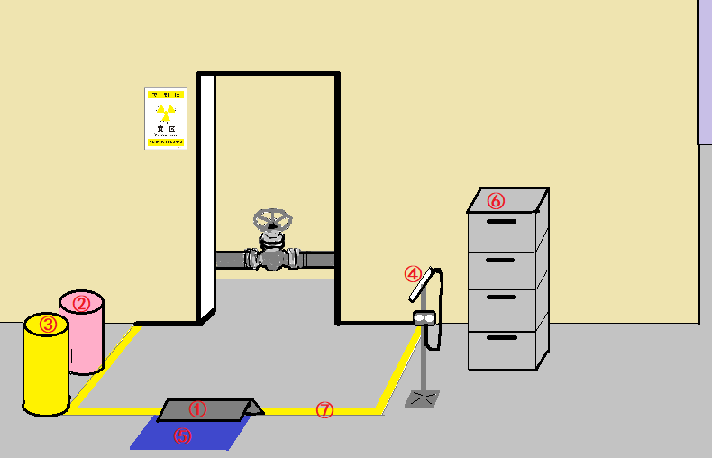
说明：①污染门槛②放射性废物收集桶③防护用品回收桶④表面污染测量仪表⑤粘尘垫⑥防护用品柜⑦表面污染隔离带
_________________________________

